** **

**AMD EPYC 7003服务器产品**

**生态联盟合作伙伴认证**

**测试报告**

申请认证单位名称：麒麟软件有限公司

软件/解决方案名称：银河麒麟操作系统V10 SP2（EulerOS kernel:4.19.90-28.0.v2101）

测试日期：2021-11-23

超威半导体产品（中国）有限公司

目录

1 测试目的 2

2 厂商信息 3

2.1申请认证单位信息 3

2.2 AMD联合实验室测试结果确认信息 3

3 认证产品信息及测试环境 4

3.1 产品信息 4

3.2 测试软件描述 5

3.3解决方案介绍 6

4测试内容及结果 7

4.1 安装测试 7

4.2 兼容性测试 7

4.3 功能、性能、稳定性测试 7

附录1：测试结果 8

1. 设备信息 8

2. SMT开启/关闭 9

3. Speccpu2017性能数据 14

4. Unixbench综合性能数据 16

5结论 17

# 1 测试目的

对申请AMD认证的银河麒麟操作系统V10 (EulerOS kernel: 4.19.90-28.0.v210) 与AMD EPYC 7003系列服务器产品的兼容性、功能加以验证，为AMD生态联盟合作伙伴认证提供依据，同时为双方更广泛的合作打下基础。

# 2 厂商信息

此处填入厂商基本信息和介绍。

## 2.1申请认证单位信息

|  |  |  |  |
| --- | --- | --- | --- |
| 公司名称 | 麒麟软件有限公司 | | |
| 公司地址 | 北京市海淀区北四环西路9号银谷大厦20层 | | |
| 联系人 | 刘青 | 公司网址 | https://eco.kylinos.cn/ |
| 电话 | 010-51659955-8133 | 电子邮件 | qing.liu@cs2c.com.cn  liuqing@kylinos.cn |

## 2.2 AMD联合实验室测试结果确认信息

|  |  |
| --- | --- |
| AMD联合实验室测试结果确认信息 | |
| 麒麟软件有限公司测试人员 | 张建 |
| XXXXXX（AMD总代公司名称）测试人员 |  |
| 超威半导体产品（中国）有限公司测试人员 | Vincent Wang |

# 3 认证产品信息及测试环境

## 3.1 产品信息

|  |  |
| --- | --- |
| 产品名称 | AMD EPYC 7543 2.8GHz 32-Core Processor |
| 产品配置  信息 | |  |  | | --- | --- | | 处理器 | | | 型号 | AMD EPYC 7543 2.8GHz 32-Core Processor | | 主频 | 2.8GHz | | 内存 | | | 型号 | Micron 36ASF4G72PZ-2G6D1 2666MHz 32GB*20 | | 型号 | Hynix HMA84GR7AFR4N-VK 2666MHz 32GB*4 | | 型号 | Samsung M393A4K40BB2-CTD 2666MHz 32GB*8 | | 磁盘1 | | | 类型 | SanDisk SATA SDLF1DAM-800G-1HA1 | | 大小 | 800GB*1 | | 磁盘2 | | | 类型 | Micron_5100_MTFD 960GB & Micron_5200_MTFD*2(RAID) | | 大小 | 960GB*2 | | 显卡 | | | 型号 | ASPEED Technology, Inc | | RAID卡 | | | 型号 | Broadcom RAID-LSI-9361-8i(2G)-1-X | | 型号 | Broadcom RAID-LSI-9460-16i(4G) | | 网卡 | | | 型号 | Dual CNA-560T-B2-10Gb-2P-1-X | | 电源 | | | 型号 | FSP-GROUP PSR1200-12A | | 操作系统 | | | 名称 | Kylin-Server-10-SP2-Release-Build09-20210524-x86_64 | | 版本 | V10 SP2(EulerOS kernel: 4.19.90-28.0.v2101) | |

## 3.2 测试软件描述

|  |  |
| --- | --- |
| 产品名称 | 银河麒麟高级服务器操作系统（X86版）V10 SP2 (EulerOS kernel:4.19.90-28.0.v2101） |
| 测试  软件  信息 | |  |  |  | | --- | --- | --- | | 测试软件 | | | | 名称 | Unixbench | | | 版本 | 5.1.3 | | | 功能描述 | 测试操作系统综合处理能力 | | |  |  | | | 测试软件 | | | | 名称 | | Speccpu2017 | | 版本 | | 1.1.0 | | 功能描述 | | 测试CPU性能 | |  | |  | | 测试软件 | | | | 名称 | | ltp | | 版本 | | 20200515 | | 功能描述 | | 测试系统稳定性 | |  | | | | 测试软件 | | | | 名称 | Reboot | | | 版本 | 1.0 | | | 功能描述 | 测试系统稳定性 | | |  |  | | |

## 3.3解决方案介绍

|  |  |
| --- | --- |
| 产品名称 | 银河麒麟高级服务器操作系统（X86版）V10 SP2 (EulerOS kernel:4.19.90-28.0.v2101） |
| 解决方案介绍 | |  |  | | --- | --- | | 解决方案 | | | 名称 | Kylin-Server-10-SP2-Release-Build09-20210524-x86_64 | | 版本 | V10 SP2(EulerOS kernel:4.19.90-28.0.v2101) | | 功能描述 | 测试所使用的操作系统及内核环境 | |  | | |

# 4测试内容及结果

测试项包括：安装测试、兼容性测试和功能、性能、稳定性测试。

## 4.1 安装测试

|  |  |  |
| --- | --- | --- |
| **测试项** | **具体要求** | **测试结果** |
| 系统安装 | 1.系统安装过程正常  2.安装完成后,系统可正常重新启动/正常运行  3.系统日志无CPU相关报错 | 通过 |

## 4.2 兼容性测试

|  |  |  |
| --- | --- | --- |
| **测试项** | **具体要求** | **测试结果** |
| 设备信息 | 1.系统安装完成后，开机进入BIOS下CPU信息与CPU Spec一致  2.OS下打开终端，查看处理器型号、主频、处理器核数等信息，与CPU Spec一致  #lscpu  #cat /proc/cpuinfo | 通过 |

## 4.3 功能、性能、稳定性测试

|  |  |  |
| --- | --- | --- |
| **测试项** | **具体要求** | **测试结果** |
| SMT开启/关闭测试 | 开启与关闭状态，BIOS/OS下CPU核数均符合Spec  开启：总核数为CPU核数*2  关闭：总核数为CPU核数*1 | 通过 |
| Speccpu2017性能测试 | 1.测试结果与Speccpu官网类似配置对比达到90%以上  2.messages、dmesg、SEL log 无异常error/fail | 通过 |
| unixbench | 1.执行测试成功，无报错  2.结果数据文件进行对比，差异不超过5%（同平台测试数据对比） | 通过 |
| 压力测试 | 1.CPU 频率稳定在Spec标准附近  2.messages、dmesg、 SEL log 无异error/fail | 通过 |
| 稳定性测试 | 1.脚本正常执行  2. 查看/root/reboot/test-logs文件夹下log文件,确认完成100圈reboot,且每次重启后,系统下无丢核等现象  3.查看并收集系统日志，无CPU相关报错 | 通过 |

# 附录1：测试结果

## 设备信息

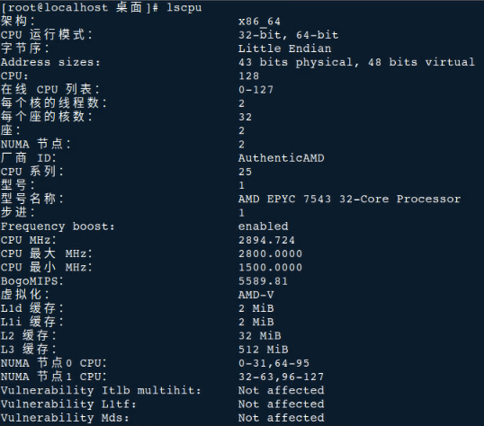

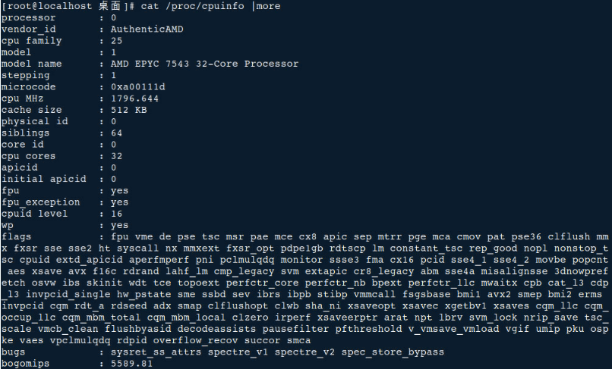

## SMT开启/关闭

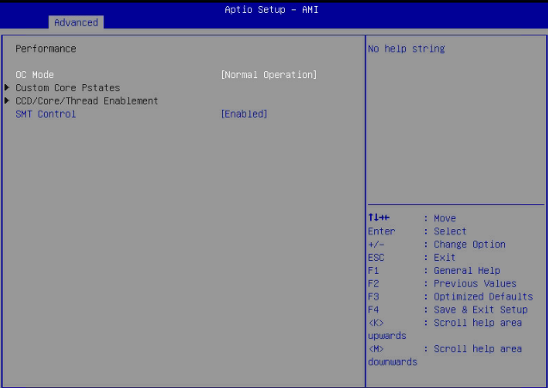

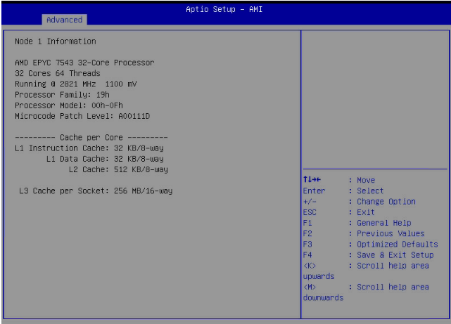

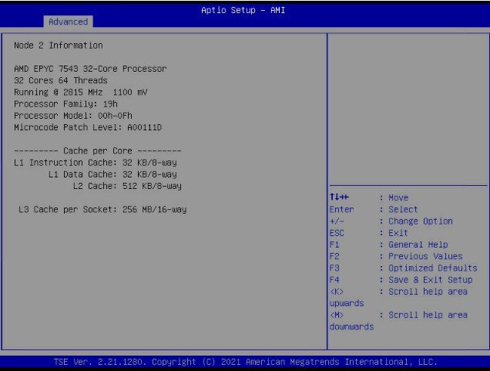

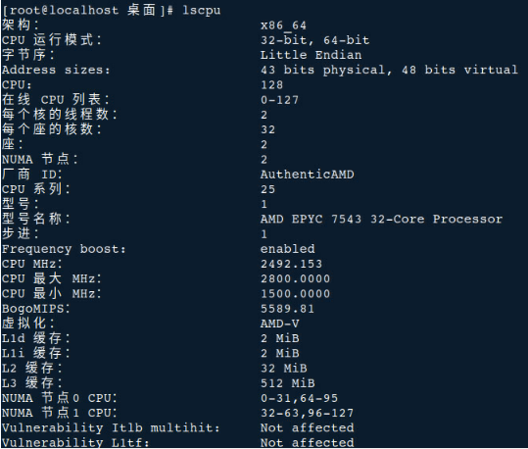

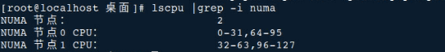

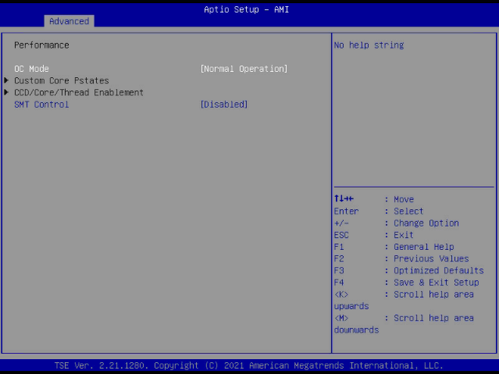

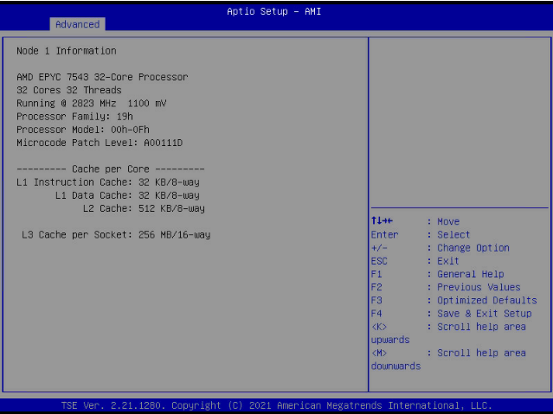

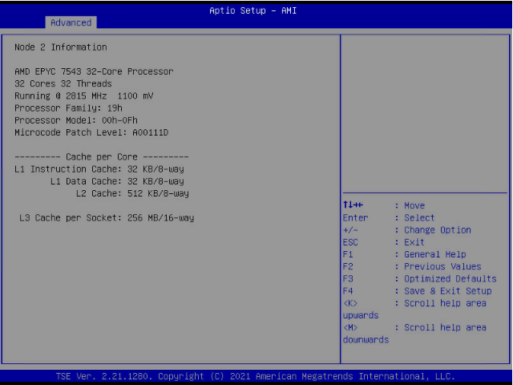

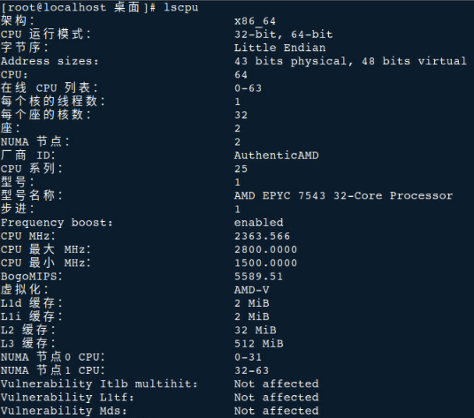



## Speccpu2017性能数据

执行指令：

#runcpu --config=test.cfg --action=build SPECspeed2017_int_base

#runcpu --config=test.cfg SPECspeed2017_int_base --iteration=2

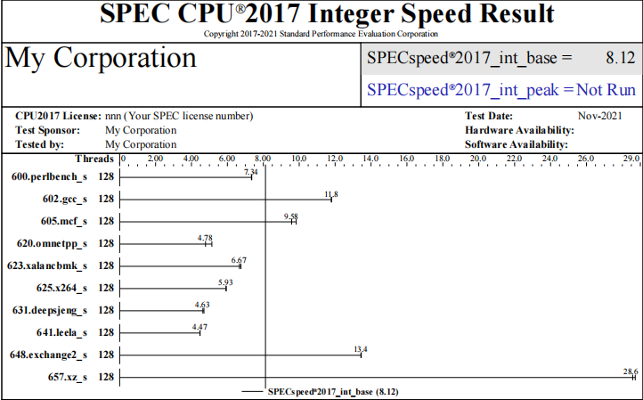

执行指令：

#runcpu --config=test.cfg --action=build SPECspeed2017_fp_base

#runcpu --config=test.cfg SPECspeed2017_fp_base --iteration=2

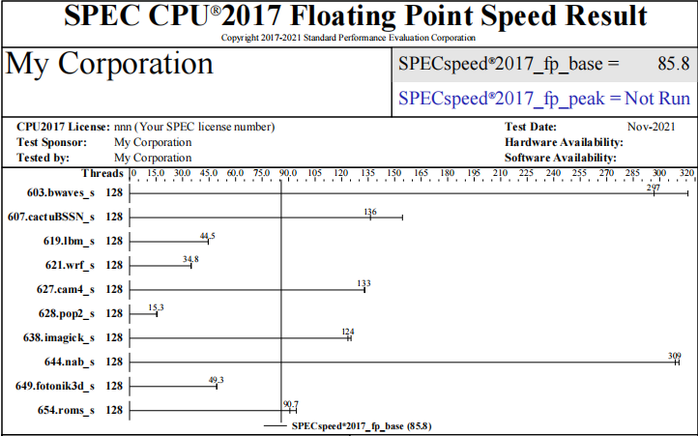

执行指令：

#runcpu --config=test.cfg --action=build SPECrate2017_int_base

#runcpu --config=test.cfg SPECrate2017_int_base --iteration=2

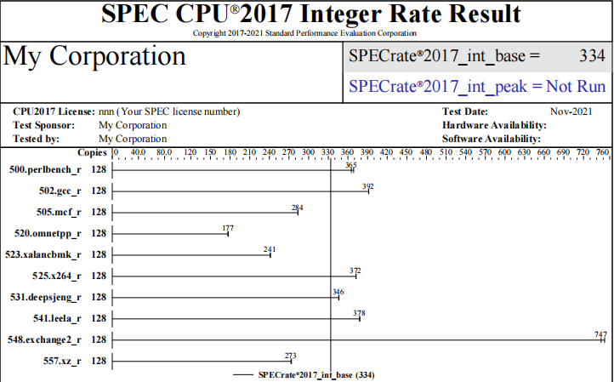

执行指令：

#runcpu --config=test.cfg --action=build SPECrate2017_fp_base

#runcpu --config=test.cfg SPECrate2017_fp_base --iteration=2

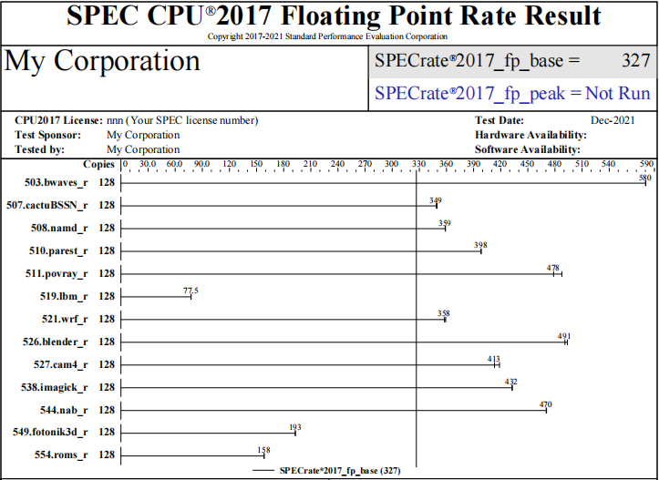

## Unixbench综合性能数据

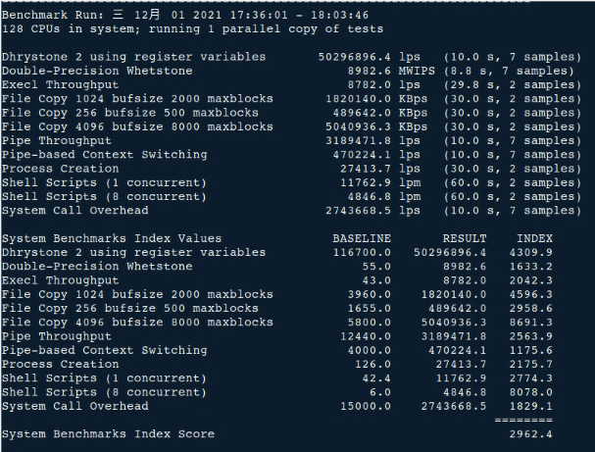

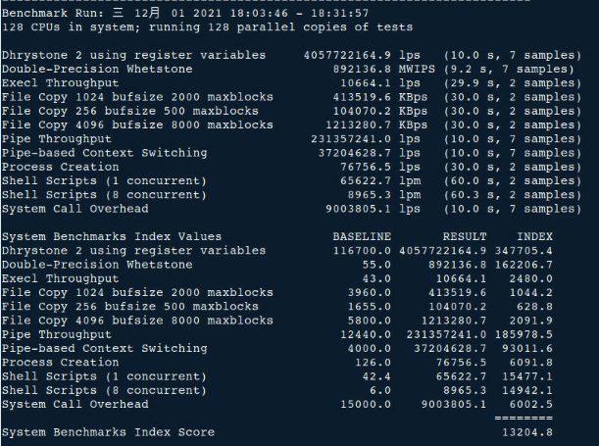5结论

银河麒麟操作系统V10 SP2(EulerOS kernel:4.19.90-28.0.v2101）在本报告测试环境下已通过 AMD EPYC 7003系列服务器平台兼容性测试并达到性能要求。